GROHE Brausestange Rainshower Aqua 101673 600mm warm sunset
GROHE

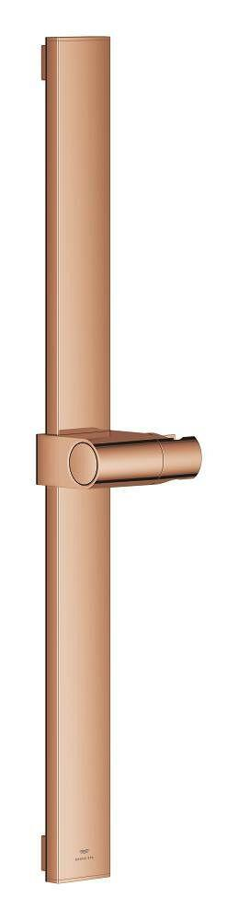Eigenschaften
HAN:
101673DA00
Ausführung
gerade
Länge (mm)
600,00

